Глагол to be
Значение глагола to be - "быть, находиться". В отличие от других английских глаголов, глагол to be спрягается (т.е. изменяется по лицам и числам).

Формы глагола to be
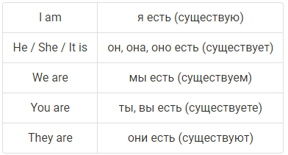
I am in the room.
Я нахожусь в комнате.
The book is on the table.
Книга лежит на столе.
В данных примерах глагол to be является самостоятельным глаголом. Так же, как и в русском языке, глагол to be может быть глаголом-связкой в именном сказуемом (в значении "есть").
В отличие от русского языка, в английском языке глагол-связка никогда не опускается, поскольку английское предложение имеет строго фиксированный порядок слов: подлежащее (subject) + сказуемое (verb) + дополнение (object)
I am a doctor.
Я врач. (Я есть врач.)
The weather is bad.
Погода плохая.
They are from Paris.
Они из Парижа.
Итак, глагол-связка to be в английском предложении никогда не опускается, т.к. он входит в именное сказуемое, и его место после подлежащего. На русский же язык глагол to be в данных случаях не переводится:
I am happy.
Я счастлив.
The book is interesting.
Книга интересная.
He is our teacher.
Он наш учитель.
Глагол to be не требует вспомогательного глагола для образования вопросительной или отрицательной формы.
Чтобы задать вопрос нужно поставить глагол to be перед подлежащим:
Am I happy?
Я счастлив?
Is the book interesting?
Книга интересная?
Is he our teacher?
Он наш учитель?
Для образования отрицательной формы достаточно поставить отрицательную частицу not после глагола to be:
I am not happy.
Я не счастлив.
The book is not interesting.
Книга не интересная.
He is not our teacher.
Он не наш учитель.
В разговорной речи отрицательная частица not часто сливается с глаголом to be, образуя сокращения:
is not = isn't
are not = aren't
They aren't stupid.
Они не глупые.
Также глагол to be может сокращаться, сливаясь с личным местоимением:
I am = I'm
We are = we're
He is = he's
He's at home.
Он дома.

